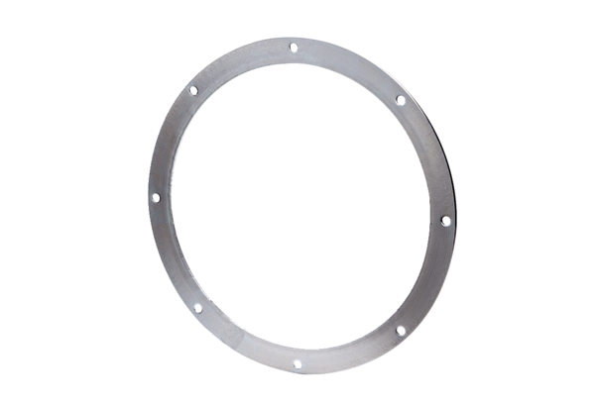Контрфланец GF 30Комплект поставки: 1 штукАссортимент: C
Номер артикула: 0056.0004Изготовитель: MAICO

